Godzina wychowawcza
Temat: Co to znaczy być asertywnym?
Asertywność – w psychologii termin oznaczający posiadanie i wyrażanie własnego zdania oraz bezpośrednie wyrażanie emocji i postaw w granicach nie naruszających praw i psychicznego terytorium innych osób oraz własnych, bez zachowań agresywnych, a także obrona własnych praw w sytuacjach społecznych.
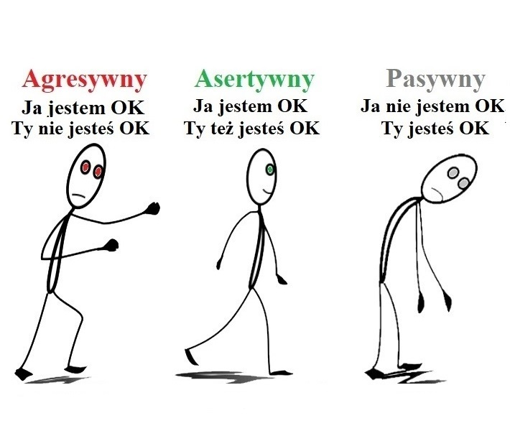
Asertywność w sieci: https://www.youtube.com/watch?v=9YDu_Zg5O4k
Posłuchaj tego gościa: https://www.youtube.com/watch?v=oN8AQP6wdJQ

Matematyka
04.06.2020 – czwartek
Temat: Powtórzenie przed klasówką – figury przestrzenne
Proszę wykonać zadania 7 – 9 s.170, 171 oraz 2 – 5 s. 173

Język polski
data: 04.06.2020 r
Temat: Tworzymy zdania złożone współrzędnie i podrzędnie.
1.Przeczytajcie „Nową wiadomość ze stron 315, 316, 317 . Zapiszcie ją w zeszycie
i nauczcie się jej.
2. Wykonajcie ćwiczenia od 1 do 7 ( str. 315-317).

W-F
Temat: Prezentacja układu tanecznego - Zaprezentuj swój układ (to już ostatnia ocena w semestrze)

